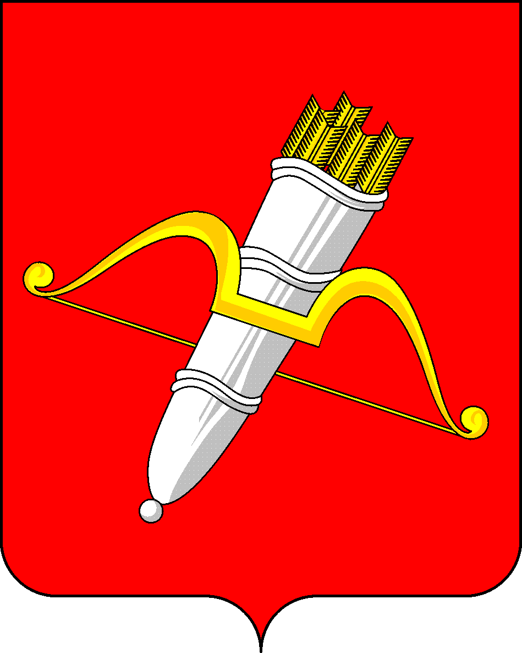
КРАСНОЯРСКИЙ КРАЙ
АЧИНСКИЙ ГОРОДСКОЙ СОВЕТ ДЕПУТАТОВ

Р Е Ш Е Н И Е

18.09.2025 | г. Ачинск | № 67-417р

О досрочном прекращении полномочий депутата Ачинского городского Совета депутатов Горшунова Сергея Николаевича

В соответствии с пунктом 2 части 1 статьи 30 Федерального закона от 20.03.2025 № 33-ФЗ «Об общих принципах организации местного самоуправления в единой системе публичной власти», подпунктом 2 пункта 2 статьи 26 Устава города Ачинска Красноярского края, утвержденного решением Ачинского городского Совета депутатов от 29.01.2016 № 7-33р, на основании заявления депутата Ачинского городского Совета депутатов об отставке по собственному желанию, руководствуясь статьей 28, 54 Устава города Ачинска Красноярского края, городской Совет депутатов РЕШИЛ:
1. Принять отставку по собственному желанию и досрочно прекратить полномочия депутата Ачинского городского Совета депутатов Горшунова Сергея Николаевича, осуществляющего полномочия на непостоянной основе.
2. Последним днем осуществления Горшуновым Сергеем Николаевичем полномочий депутата Ачинского городского Совета депутатов считать 18 сентября 2025 года.
3. Решение вступает в силу после его подписания и подлежит официальному опубликованию в уполномоченном печатном средстве массовой информации.

Председатель Ачинского
городского Совета депутатов С.Н. Никитин

